**BAB 3**

# DESKRIPSI PERANCANGAN PERANGKAT LUNAK

**Donasi Online**

**WeCan**

## Dipersiapkan oleh:

Laurentius Yudhistira (1301180303)

Maiza Radhiya (1301180411)

Abigael Mark Stevan (1301180134)

Irfan Ghinafsi (1301180434)

Program Studi Informatika Fakultas Informatika

Jl. Telekomunikasi 1, Dayeuhkolot Bandung

|  |  |  |  |  |
| --- | --- | --- | --- | --- |
|  | **Prodi S1- Informatika Universitas Telkom** | **Nomor Dokumen** | | **Halaman** |
| **DPPL BAB 3** | |  |
| **Revisi** |  |

1. **Perancangan Rinci**
   1. ***Realisasi Use Case***

|  |  |  |
| --- | --- | --- |
| No | Nama Use Case | Deskripsi Use Case |
| #1 | Log in | Untuk masuk ke akun *user* agar *user* dapat berdonasi |
| #2 | Input *Event* | Untuk dapat melakukan transaksi donasi antar penggalang dana dan *user* |
| #3 | Cari *Event* | Untuk mencari event yang ingin didonasikan |
| #4 | Input Donasi | Untuk transaksi atau mendonasi *event* yang diinginkan |
| #5 | *View* Riwayat *Event* | Untuk melihat riwayat pendonasian |
| #6 | Registrasi | Untuk membuat akun *user* |
|  |  |  |

* + 1. **Use Case #1 <Log in>**

Skenario Use Case #1 :

Primary Flow

Langkah 1: User membuka aplikasi

Langkah 2: Sistem menampilkan page Log in

Langkah 3: User menginput username dan password

Langkah 4: User mengklik tombol Log in

Langkah 5: Sistem memvalidasi akun user

Langkah 6: Sistem memberikan notifikasi bahwa user telah berhasil log in

Alternate Flow

Langkah 1: User menginputkan username dan password yang tidak valid

Langkah 2: User mengklik tombol Login

Langkah 3: Sistem memvalidasi data yang masuk ke dalam database

Langkah 4: Sistem menampilkan info Log in gagal dan kembali masuk ke Log in page

* + - 1. **Perancangan Antarmuka Usecase #1**

* + - * 1. **Tabel Identifikasi Antarmuka / Layar / Page**

|  |  |  |
| --- | --- | --- |
| **ID.**  **LAYAR** | **NAMA LAYAR** | **DESKRIPSI** |
| 101 | *Halaman Login* | *Halaman login yang tampil saat user memasukkan username dan password. Terdapat tombol Login untuk masuk kedalam aplikasi.* |

Page Login

|  |  |  |  |
| --- | --- | --- | --- |
| **Id_Objek** | **JENIS** | **LABEL\*** | **Keterangan\*\*** |
| *Button1* | *Button* | *Log in* | *Jika diklik, akan masuk ke dalam halaman aplikasi WeCan. Jika username dan password salah maka akan Kembali menampilkan halaman 101.* |
| *RTF1* | *RTF Box* | *Username* | *Kolom teks yang berisikan username user untuk masuk kedalam web dan data akan disimpan di database Login.* |
| *RTF2* | *RTF Box* | *Password* | *Kolom teks yang berisikan password user untuk masuk kedalam web dan data akan disimpan di database Login* |

### Identifikasi Object Baru

TABEL OBJECT PERANCANGAN

|  |  |  |
| --- | --- | --- |
| **No** | **Nama Object Baru** | **Jenis / Tipe Kelas** |
| 1 | Halaman Utama | Interface |
| 2 | Halaman Welcome | Interface |
| 3 | Validasi | Controller |

### Robustness Diagram

### 

* + - 1. **Diagram Kelas**

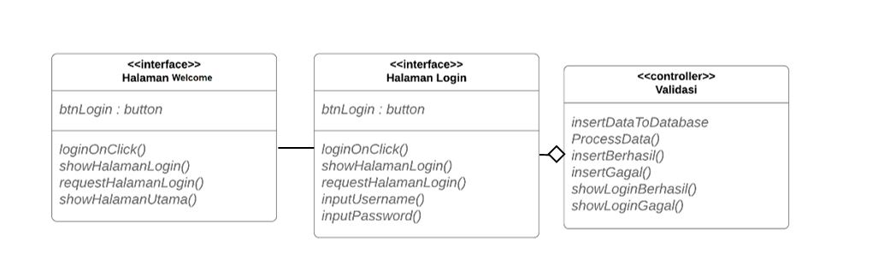

### Sequence Diagram

* + 1. **Use Case #2 <Input *Event*>**

#### Skenario Use Case #2 :

#### Primary Flow

#### Langkah 1: User membuka menu Buat Event

#### Langkah 2: Sistem menampilkan tampilan Buat Event

#### Langkah 3: User menginput data event

#### Langkah 4: User mengklik tombol Buat

#### Langkah 5: Sistem memvalidasi data event

#### Langkah 6: Sistem mencatat data dan menyimpan data ke dalam database

#### Alternate Flow

#### Langkah 1: User telah menginput data event tetapi terdapat data yang tidak valid

#### Langkah 2: Sistem menampilkan notifikasi data yang belum dapat tervalidasi

* + - 1. **Perancangan Antarmuka Usecase #2**

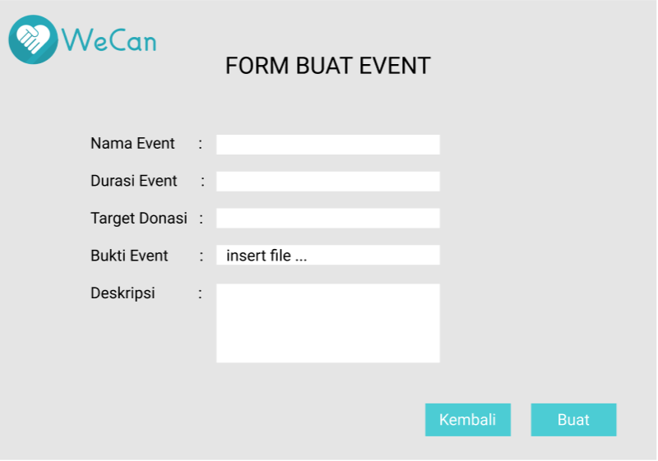

* + - * 1. **Tabel Identifikasi Antarmuka / Layar / Page**

|  |  |  |
| --- | --- | --- |
| **ID.**  **LAYAR** | **NAMA LAYAR** | **DESKRIPSI** |
| 102 | *Halaman Input Event* | *Halaman input event yang tampil saat user (penggalang dana) ingin membuat event donasi. Terdapat tombol Kembali untuk Kembali ke halaman sebelumnya dan tombol Buat untuk membuat Event* |

Page Input Event

|  |  |  |  |
| --- | --- | --- | --- |
| **Id_Objek** | **JENIS** | **LABEL\*** | **Keterangan\*\*** |
| *Button1* | *Button* | *Kembali* | *Jika diklik, akan masuk ke dalam halaman beranda WeCan.* |
| *Button2* | *Button* | *Buat* | *Jika diklik, akan memvalidasi data yang telah di input, jika valid maka akan disimpan ke Database.* |
| *RTF1* | *RTF Box* | *Nama Event* | *Kolom teks yang akan diinput nama event yang akan dibuat* |
| *RTF2* | *RTF Box* | *Durasi Event* | *Kolom teks yang akan diinput durasi event yang akan dibuat* |
| *RTF3* | *RTF Box* | *Target Donasi* | *Kolom teks yang akan diinput target nominal donasi yang akan dibuat* |
| *RTF4* | *RTF Box* | *Bukti Event* | *Kolom teks yang akan diinput gambar atau berkas yang menandakan bencana tersebut valid adanya.* |
| *RTF5* | *RTF Box* | *Deskripsi* | *Kolom teks yang akan diinput deksripsi dari event yang akan dibuat.* |

### Identifikasi Object Baru

TABEL OBJECT PERANCANGAN

|  |  |  |
| --- | --- | --- |
| **No** | **Nama Object Baru** | **Jenis / Tipe Kelas** |
| 1 | Halaman Input *Event* | *Boundary (Interface)* |
| 2 | *Controller* Input *Event* | *Controller* |
| 3 | Tombol Buat | *Boundary* |
| 4 | Tombol Kembali | *Boundary* |
| 5 | Controller Validasi | *Controller* |

### Robustness Diagram

### 

* + - 1. **Diagram Kelas**

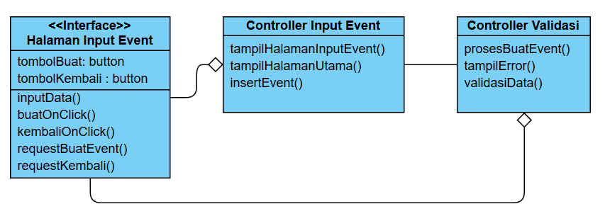

### Sequence Diagram

#### 

* + 1. **Use Case #3 <Cari *Event*>**

Skenario Use Case #3 :

Primary Flow

Langkah 1: User membuka menu Cari Event

Langkah 2: User menginput event yang akan dicari

Langkah 3: Sistem mencari Event yang di inputkan di database

Langkah 4: Sistem menampilkan Event-event yang menyerupai pencarian

Langkah 5: User memilih event yang diinginkan

Alternate Flow

Langkah 1: User telah menginput event yang diinginkan tetapi hasil tidak ditemukan

Langkah 2: Sistem menampilkan notifikasi bahwa event tidak ditemukan

* + - 1. **Perancangan Antarmuka Usecase #3**

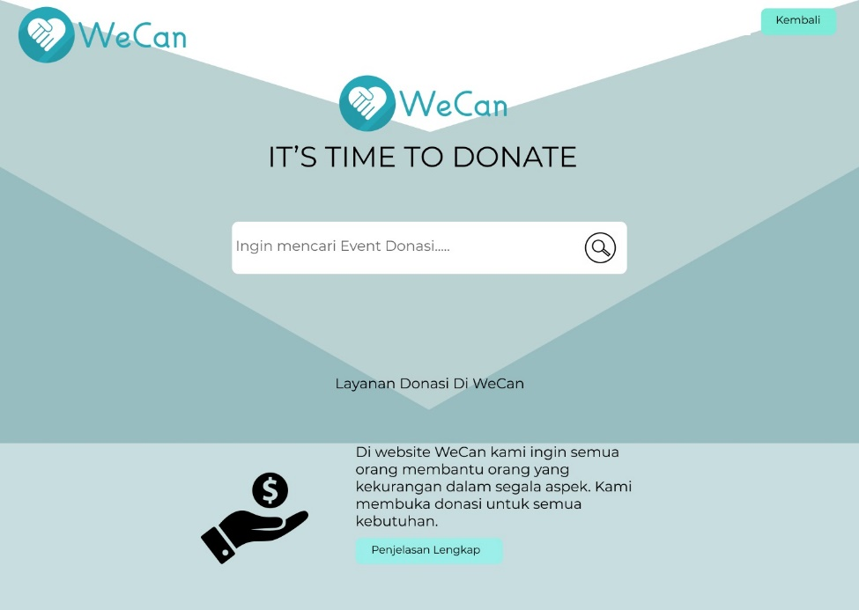

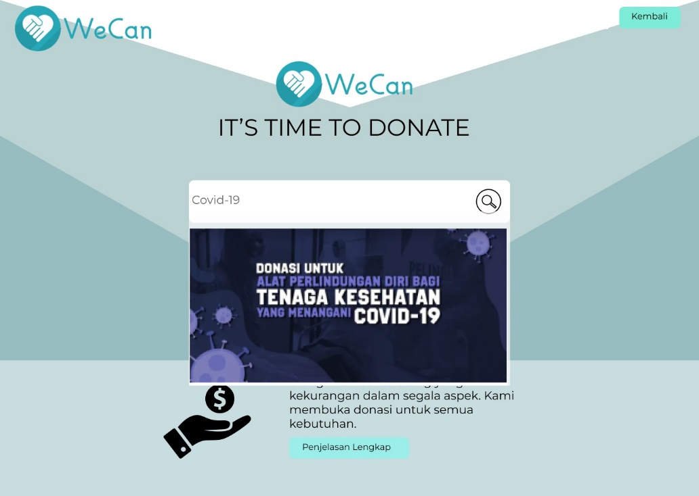

* + - * 1. **Tabel Identifikasi Antarmuka / Layar / Page**

|  |  |  |
| --- | --- | --- |
| **ID.**  **LAYAR** | **NAMA LAYAR** | **DESKRIPSI** |
| 103 | *Halaman Cari Event* | *Halaman Cari Event yang muncul jika Donatur ingin mencari event yang ingin didonasikan* |

Page Cari Event

|  |  |  |  |
| --- | --- | --- | --- |
| **Id_Objek** | **JENIS** | **LABEL\*** | **Keterangan\*\*** |
| *Button1* | *Button* | *Kembali* | *Jika diklik, maka user akan diarahkan ke homepage.* |
| *Button2* | *Button* | *Search* | *Jika diklik, maka sistem akan mencari event yang telah di input user* |
| *Button3* | *Button* | *Penjelasan Lengkap* | *Jika diklik, maka sistem akan menampilkan informasi lengkap tentang WeCan* |
| *RTF1* | *RTF Box* | *Cari Event* | *Isi Teks yang disimpan pada database.* |

### Identifikasi Object Baru

TABEL OBJECT PERANCANGAN

|  |  |  |
| --- | --- | --- |
| **No** | **Nama Object Baru** | **Jenis / Tipe Kelas** |
| 1 | Halaman Cari Donasi | Interface |
| 2 | Controller Cari Donasi | Controller |
| 3 | Tombol Search | Interface |
| 4 | Controller Validasi | Controller |

### Robustness Diagram

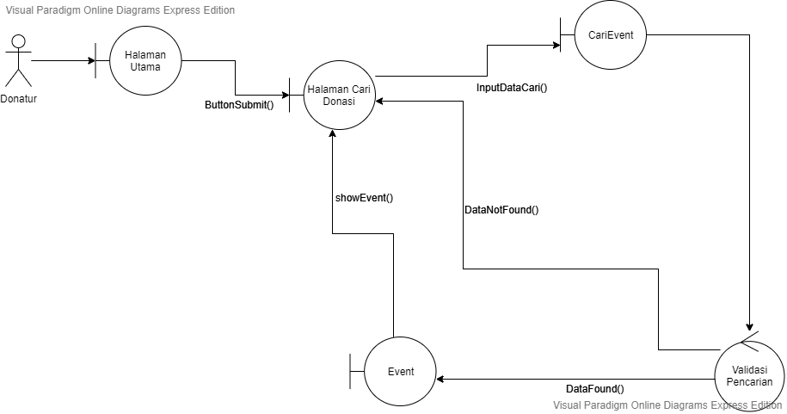

* + - 1. **Diagram Kelas**



### Sequence Diagram

#### 

* + 1. **Use Case #4 <Input Donasi>**

Skenario Use Case #4 :

Primary Flow

Langkah 1: User memilih event yang diinginkan

Langkah 2: Sistem menampilkan event yang dipilih

Langkah 3: User menginputkan nominal donasi

Langkah 4: User memilih metode pembayaran

Langkah 5: User mengklik tombol Submit

Langkah 6: Sistem memproses data donasi yang telah berhasil masuk ke rekening dan menyimpan data ke dalam database donasi

Langkah 7: Sistem menampilkan tampilan pembayaran berhasil

Alternate Flow

* + - 1. **Perancangan Antarmuka Usecase #4**

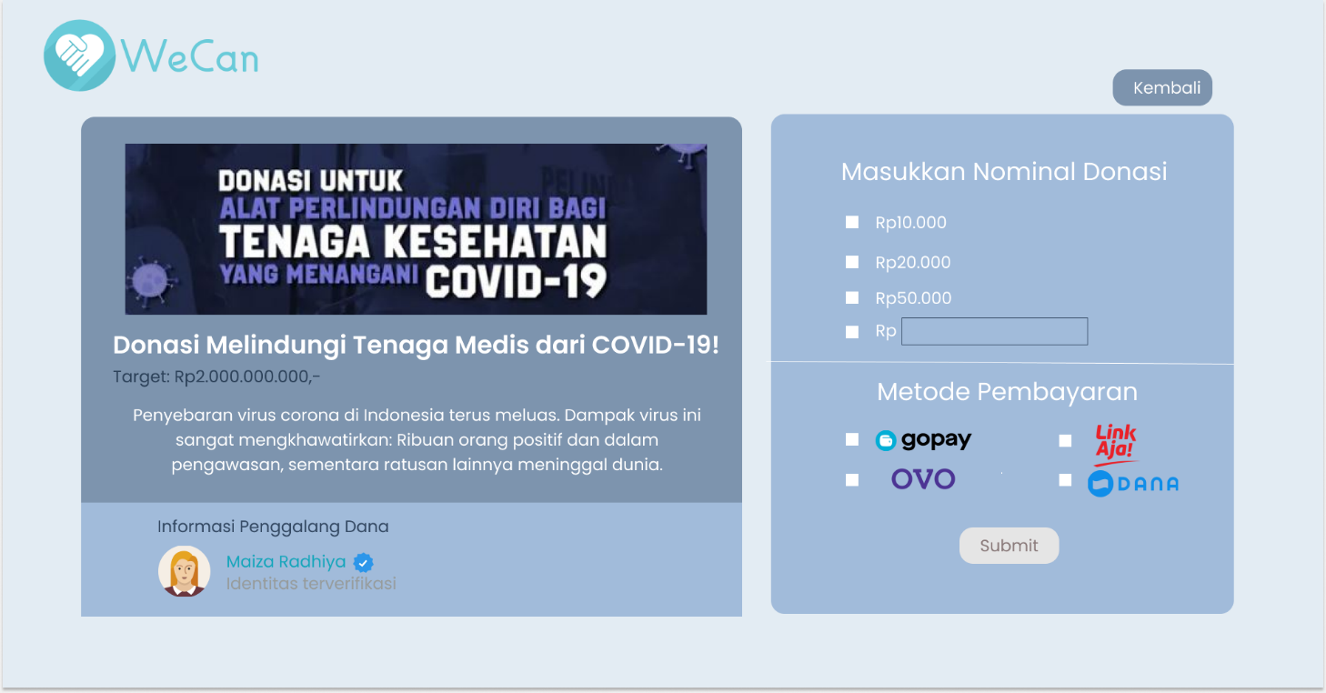

* + - * 1. **Tabel Identifikasi Antarmuka / Layar / Page**

|  |  |  |
| --- | --- | --- |
| **ID.**  **LAYAR** | **NAMA LAYAR** | **DESKRIPSI** |
| 104 | *Halaman Input Donasi* | *Halaman Input Donasi yang muncul jika Donatur ingin berdonasi dari event yang telah dicari* |

Page Input Donasi

|  |  |  |  |
| --- | --- | --- | --- |
| **Id_Objek** | **JENIS** | **LABEL\*** | **Keterangan\*\*** |
| *Cbox1* | *Checkbox* | *Cbox10* | *Jika diklik maka donatur memiih nominal pembayaran sebesar Rp10.000* |
| *Cbox2* | *Checkbox* | *Cbox20* | *Jika diklik maka donatur memiih nominal pembayaran sebesar Rp20.000* |
| *Cbox3* | *Checkbox* | *Cbox50* | *Jika diklik maka donatur memiih nominal pembayaran sebesar Rp.50.000* |
| *Cbox4* | *Checkbox* | *CboxO* | *Jika diklik maka donatur memiih nominal selain yang telah tertera* |
| *Cbox5* | *Checkbox* | *CboxGopay* | *Jika diklik maka donatur memilih metode pembayaran dengan Gopay* |
| *Cbox6* | *Checkbox* | *CboxOvo* | *Jika diklik maka donatur memilih metode pembayaran dengan Ovo* |
| *Cbox7* | *Checkbox* | *CboxLink* | *Jika diklik maka donatur memilih metode pembayaran dengan Link Aja* |
| *Cbox8* | *Checkbox* | *CboxDana* | *Jika diklik maka donatur memilih metode pembayaran dengan Dana* |
| *RTF1* | *RTF Box* | *Nominal lain* | *Jika diklik maka donatur memiih nominal selain yang telah tertera* |
| *Button1* | *Button* | *Submit* | *Jika diklik, akan memvalidasi data yang telah di input, jika valid maka akan disimpan ke Database* |

### Identifikasi Object Baru

TABEL OBJECT PERANCANGAN

|  |  |  |
| --- | --- | --- |
| **No** | **Nama Object Baru** | **Jenis / Tipe Kelas** |
| 1 | Halaman Cari Event | Interface |
| 2 | Halaman Input Event | Interface |
| 3 | Validasi | Controller |

### Robustness Diagram

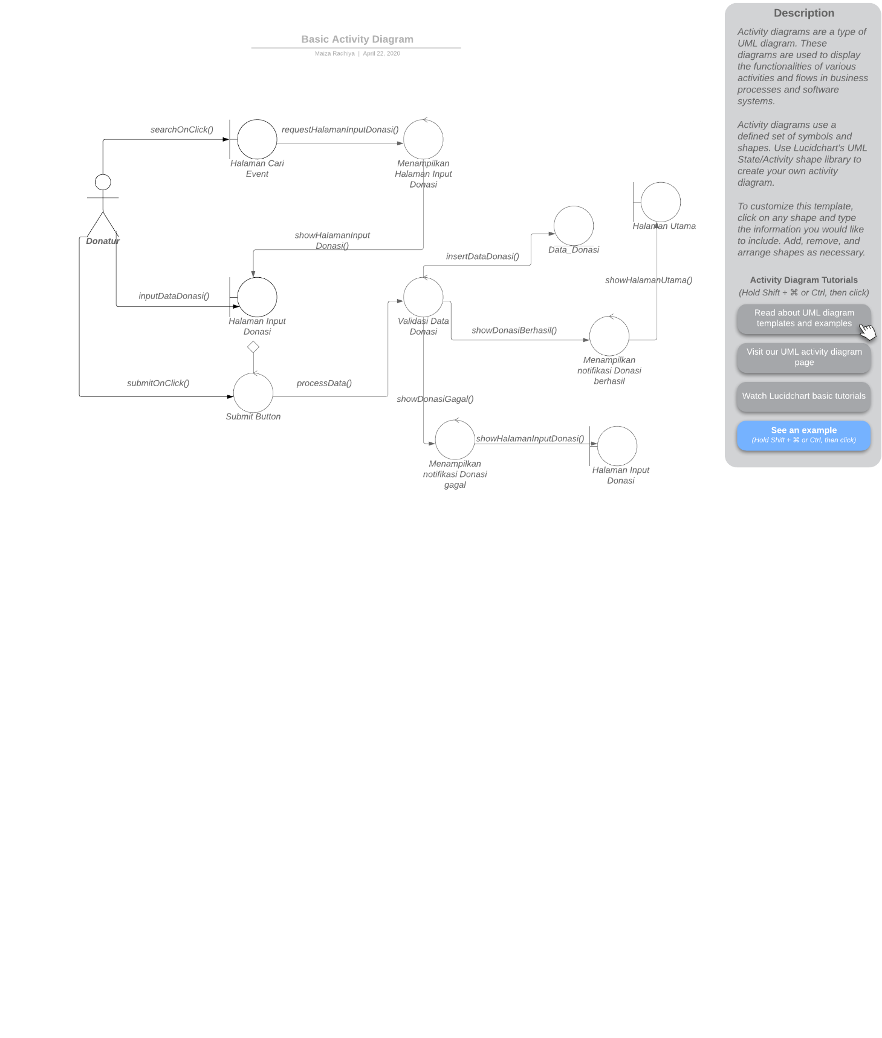

* + - 1. **Diagram Kelas**

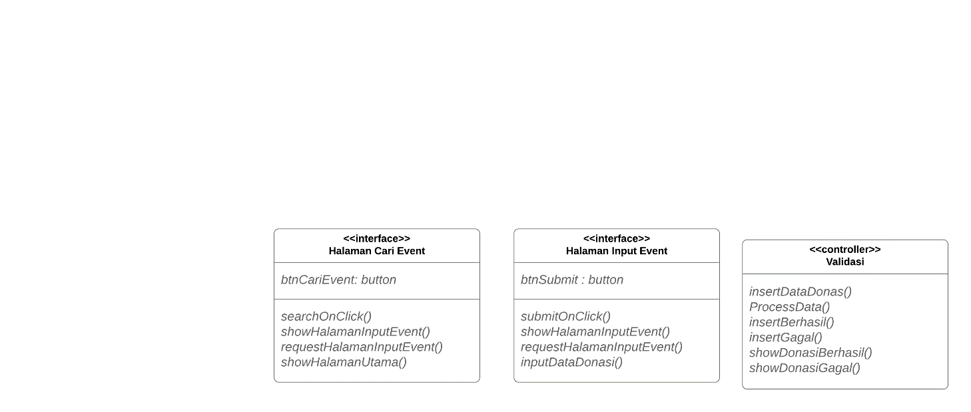

### Sequence Diagram

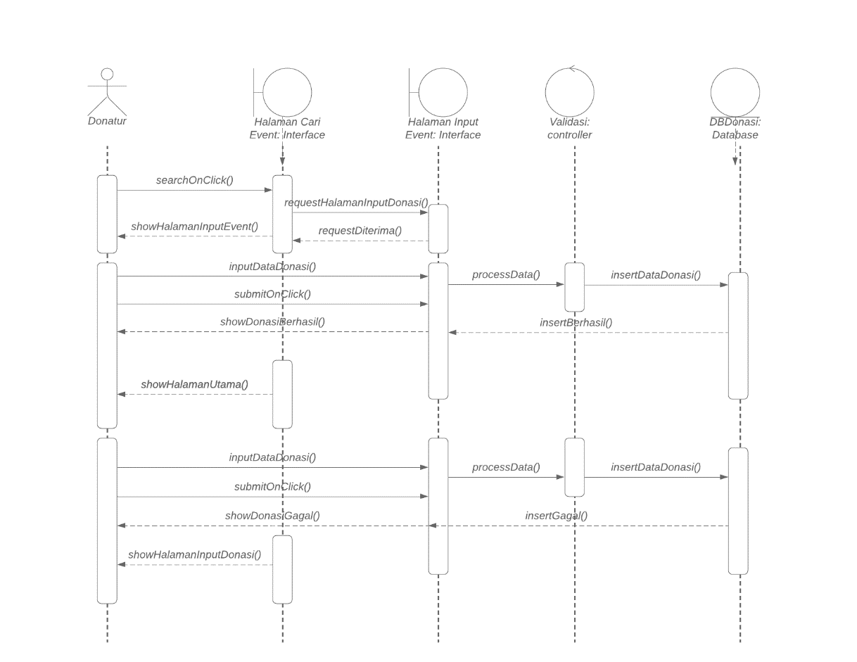

* + 1. **Use Case #5 <*View* Riwayat *Event*>**

Skenario Use Case #5 :

Primary Flow

Langkah 1: User membuka menu Riwayat Donasi

Langkah 2: Menampilkan page riwayat donasi yang user telah lakukan

Alternate Flow

Langkah 1: User belum melakukan donasi atau belum membuat event apapun

Langkah 2: Sistem menampilkan notifikasi Riwayat kosong

* + - 1. **Perancangan Antarmuka Usecase #5**

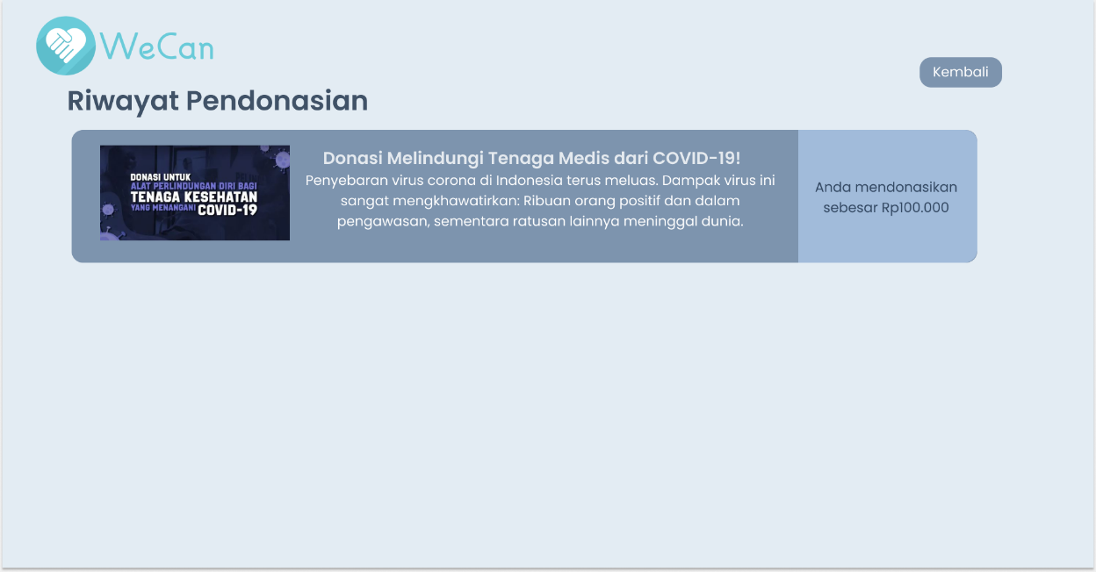

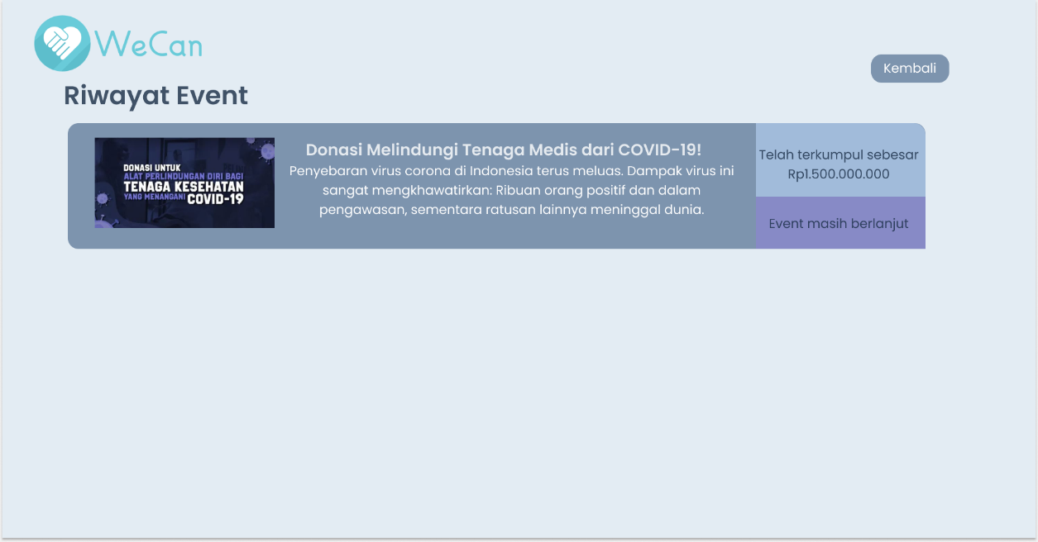

* + - * 1. **Tabel Identifikasi Antarmuka / Layar / Page**

|  |  |  |
| --- | --- | --- |
| **ID.**  **LAYAR** | **NAMA LAYAR** | **DESKRIPSI** |
| 105a | *Halaman Riwayat Donasi* | *Halaman Riwayat yang tampil jika user Donatu ingin melihat Riwayat pendonasian* |
| 105b | *Halaman Riwayat Event* | *Halaman Riwayat yang tampil jika user Penggalang Dana ingin melihat Riwayat Event yang telah dibuat* |

Page Riwayat

|  |  |  |  |
| --- | --- | --- | --- |
| **Id_Objek** | **JENIS** | **LABEL\*** | **Keterangan\*\*** |
| *Button1* | *Button* | *Kembali* | *Jika diklik, maka user akan diarakan ke halaman utama* |

### Identifikasi Object Baru

TABEL OBJECT PERANCANGAN

|  |  |  |
| --- | --- | --- |
| **No** | **Nama Object Baru** | **Jenis / Tipe Kelas** |
| 1 | Halaman Utama | Interface |
| 2 | Halaman Riwayat | Interface |
| 3 | Riwayat | controller |

### Robustness Diagram

#### 

* + - 1. **Diagram Kelas**

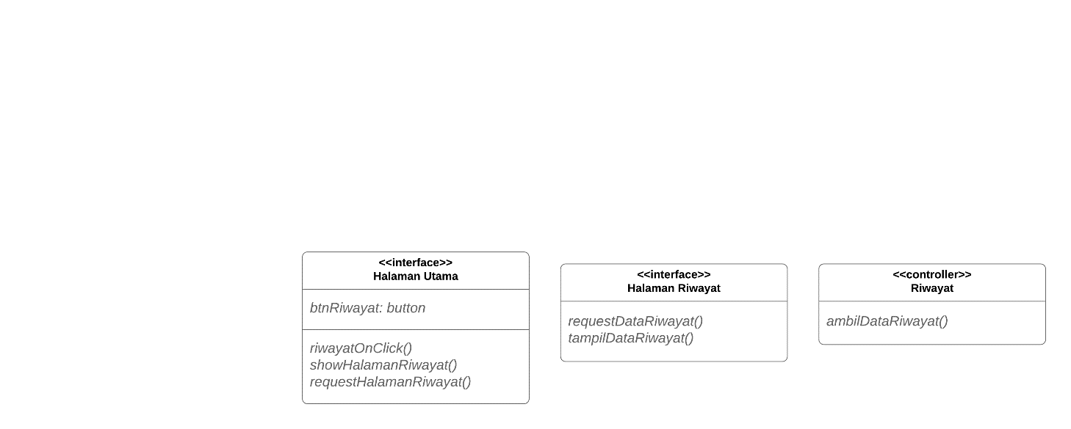

### Sequence Diagram

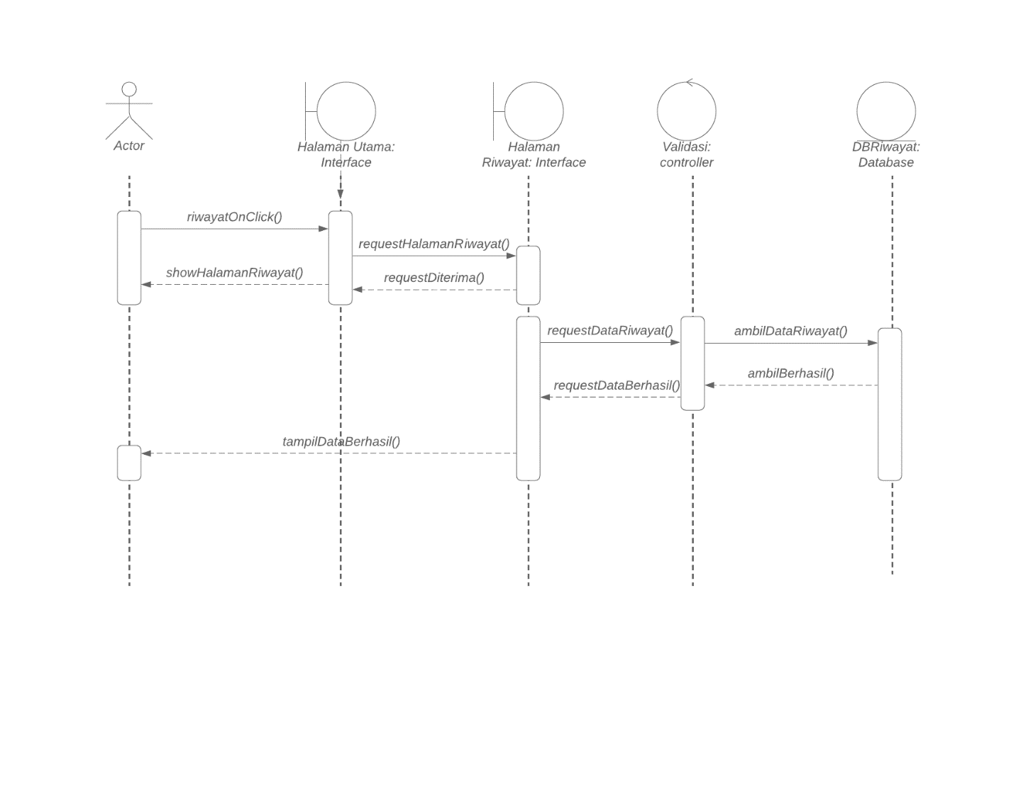

* + 1. **Use Case #6 <*Registrasi*>**

Skenario Use Case #5 :

Primary Flow

Langkah 1: User membuka Page Register

Langkah 2: Sistem menampilkan tampilan Register Page

Langkah 3: User menginput data akun

Langkah 4: User mengklik tombol Submit

Langkah 5: Sistem memvalidasi data akun

Langkah 6: Sistem mencatat data dan menyimpan data ke dalam Database

Alternate Flow

Langkah 1: User telah menginput data akun tetapi terdapat data yang tidak valid

Langkah 2: Sistem menampilkan notifikasi data yang belum dapat tervalidasi

* + - 1. **Perancangan Antarmuka Usecase #6**

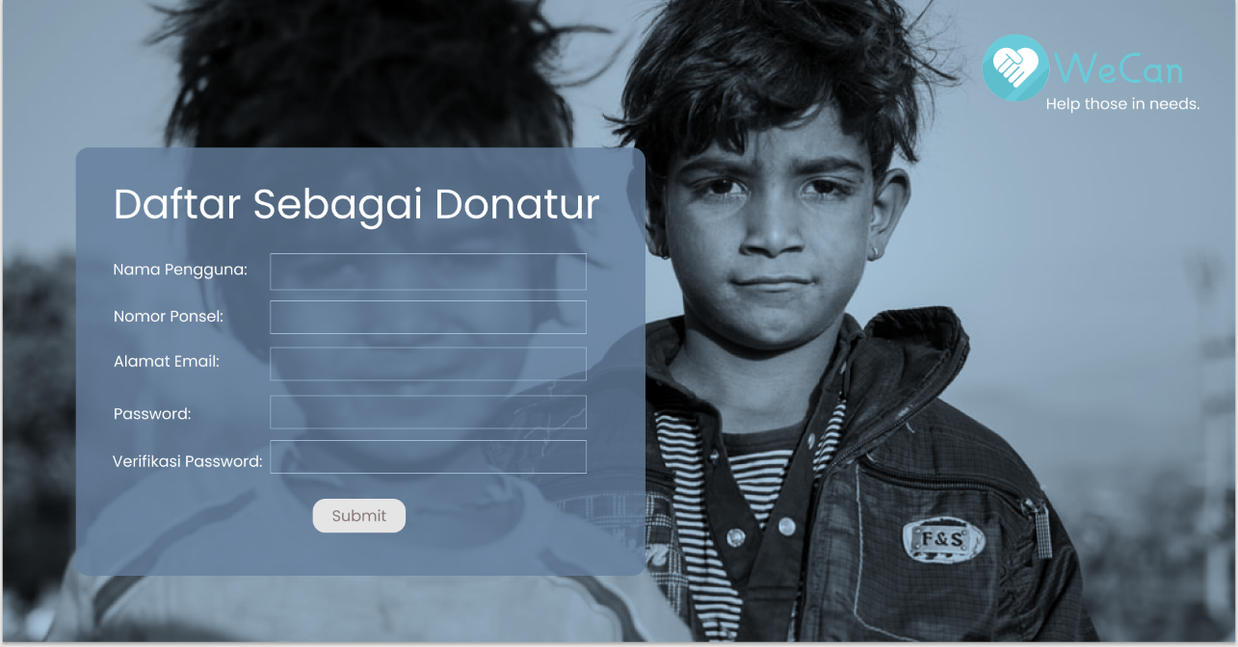

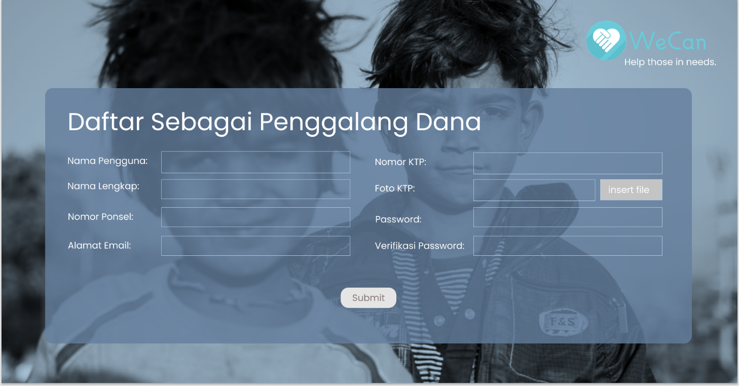

* + - * 1. **Tabel Identifikasi Antarmuka / Layar / Page**

|  |  |  |
| --- | --- | --- |
| **ID.**  **LAYAR** | **NAMA LAYAR** | **DESKRIPSI** |
| 106 | *Halaman Registrasi sebagai Donatur* | *Halaman Registrasi yang tampil jika user ingin mendaftarkan diri sebagai donatur* |
| 107 | *Halaman Registrasi Penggalang Dana* | *Halaman Registrasi yang tampil jika user ingin mendaftarkan diri sebagai penggalang dana* |

Page Registrasi

|  |  |  |  |
| --- | --- | --- | --- |
| **Id_Objek** | **JENIS** | **LABEL\*** | **Keterangan\*\*** |
| *Button1* | *Button* | *Submit* | *Jika diklik, akan menyimpan data registrasi kedalam database aplikasi dan akan menampilkan Halaman Utama aplikasi Donasi Online WeCan* |
| *RTF1* | *RTF Box* | *Nama Pengguna* | Isi Teks yang disimpan pada database. |
| *RTF2* | *RTF Box* | *Nomor Ponsel* | Isi Teks yang disimpan pada database. |
| *RTF3* | *RTF Box* | *Alamat Email* | Isi Teks yang disimpan pada database. |
| *RTF4* | *RTF Box* | *Password* | Isi Teks yang disimpan pada database. |
| *RTF5* | *RTF Box* | *Verifikasi Password* | Isi Teks yang disimpan pada database. |
| *RTF6* | *RTF Box* | *Nama Lengkap* | Isi Teks yang disimpan pada database. |
| *RTF7* | *RTF Box* | *Nomor KTP* | Isi Teks yang disimpan pada database. |
| *RTF8* | *RTF Box* | *Foto KTP* | Isi File yang disimpan pada database |
|  |  |  |  |
|  |  |  |  |

### Identifikasi Object Baru

TABEL OBJECT PERANCANGAN

|  |  |  |
| --- | --- | --- |
| **No** | **Nama Object Baru** | **Jenis / Tipe Kelas** |
| 1 | Halaman Welcome | Interface |
| 2 | Halaman Registrasi | Interface |
| 3 | Validasi | Controller |

### Robustness Diagram

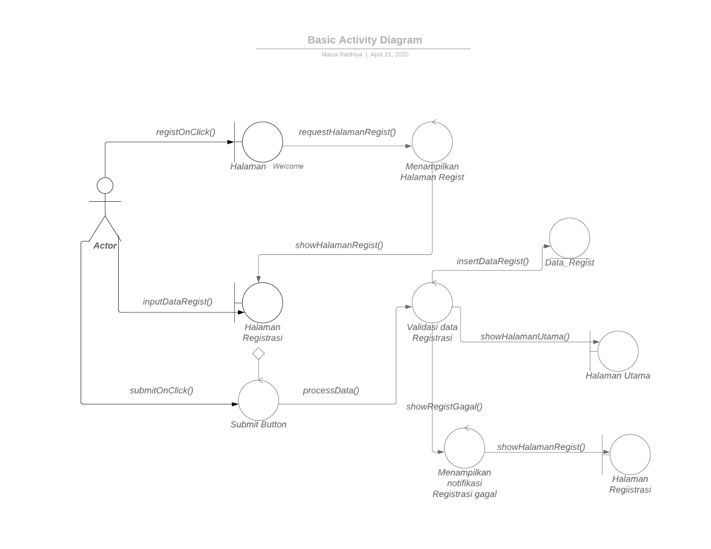

* + - 1. **Diagram Kelas**

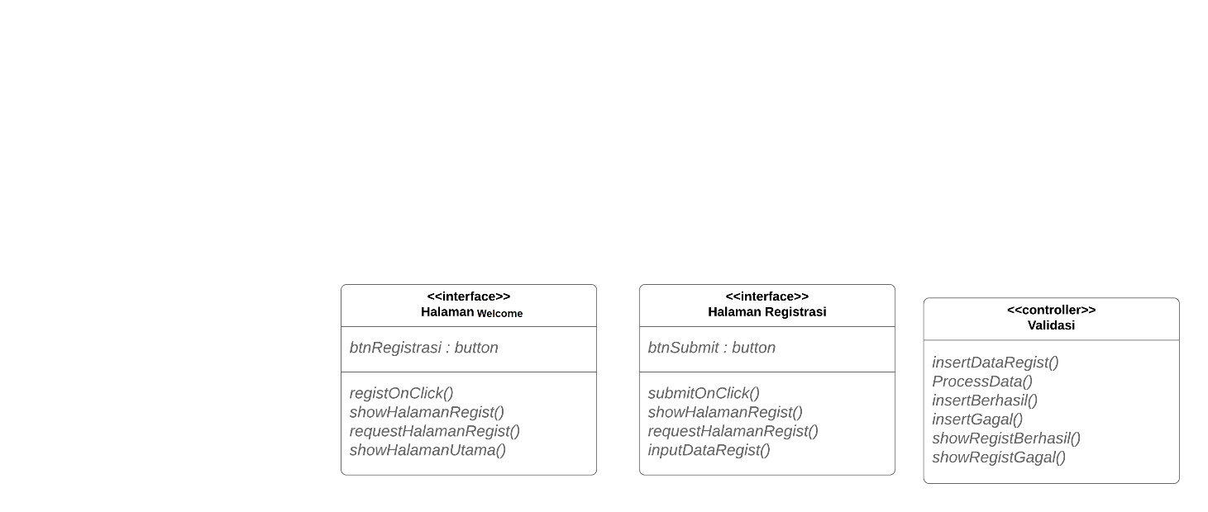

### Sequence Diagram

#### 